**Modelo matemático para estandarización de escalas**

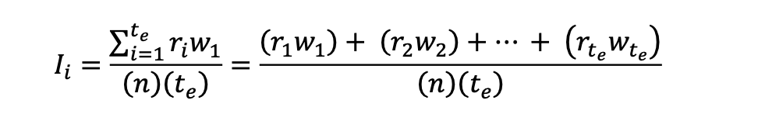

* $I_{i}$**:** determina un valor representativo para cada indicador de la pregunta. El valor corresponde a un número distribuido entre 0 y 1, por lo tanto, indica el porcentaje con respecto del total.
* $r_{i}$**:** corresponde al número de veces que fue seleccionada la respectiva opción de la escala.
* $w_{i}$**:** corresponde al peso de cada opción en la escala, cuanto mayor sea la frecuencia, mayor peso y viceversa. Por ejemplo, para los datos de la Tabla 2 la distribución de pesos queda tal que: siempre (5), casi siempre (4), a veces (3), casi nunca (2) y nunca (1)
* $t_{e}$**:** corresponde al tamaño de la escala o número de opciones de respuesta.
* $n$**:** corresponde al número de encuestados

**# Indice_Satisfaccion 30%**

**# Indice_Personal 20%**

**# Indice_Social 20%**

**# Indice_Productividad 20%**

**# Indice_Repetir 10%**

**1. Definir el Objetivo del KPI**

* Mejorar la satisfacción del cliente en servicios turísticos

**2. Identificar Métricas Clave**

* Satisfacción del Cliente
* Intención de Repetición
* NPS
* Impacto en Productividad
* Relaciones Sociales
* Relaciones personales

**3. Cálculo del KPI**

* **Ponderación:** Asigna pesos a las métricas según su importancia. Ejemplo:
  + Satisfacción del Cliente:
  + Intención de Repetición:
  + NPS:
  + Impacto en Productividad:
  + Relaciones Sociales:
  + Relaciones personales:
* **Fórmula**

KPI  = %×Satisfacción + %×Repetición + %×NPS + %×Impacto P + %×Impacto S

**4. Monitoreo y Mejora**

* Analizar el KPI periódicamente para identificar tendencias.
* Realiza mejoras en las áreas donde el KPI muestra debilidades.